ĐỀ PHÁT TRIỂN THEO ĐỀ MINH HỌA BỘ GIÁO DỤC VÀ ĐÀO TẠO  NĂM HỌC 2022 | KỲ THI TRUNG HỌC PHỔ THÔNG QUỐC GIA NĂM 2022  Bài thi: KHOA HỌC TỰ NHIÊN  Môn thi thành phần: VẬT LÍ  Thời gian làm bài: 50 phút, không kể thời gian phát đề

Câu 1. Một con lắc đơn, gồm một vật nhỏ gắn với sợi dây có chiều dài l không đổi. Chu kì dao động nhỏ của con lắc tại nơi có gia tốc rơi tự do g là:
A. B. C. D.
Câu 2. Một vật dao động điều hòa trên trục Ox quanh vị trí cân bằng O. Vecto gia tốc của vật:
A. có độ lớn tỉ lệ thuận với độ lớn vận tốc của vật. B. có độ lớn tỉ lệ nghịch với độ lớn li độ của vật.
C. luôn hướng ra xa vị trí cân bằng. D. luôn hướng về vị trí cân bằng.
Câu 3. Hạt nhân có
A. 11 prôtôn và 24 nơtron. B. 13 prôtôn và 11 nơtron.
C. 24 prôtôn và 11 nơtron. D. 11 prôtôn và 13 nơtron.
Câu 4. Chiếu một chùm sáng đơn sắc vào một tấm kẽm có giới hạn quang điện . Hiện tượng quang điện sẽ không có nếu ánh sáng có bước sóng
A. . B. . C. . D. .
Câu 5. Một sóng cơ học lan truyền trong một môi trường có tốc độ v. Bước sóng của sóng này trong môi trường đó là λ. Tần số dao động của sóng thỏa mã hệ thức.
A. f = vλ. B. C. D.
Câu 6. Hai âm có cùng độ cao thì chúng có cùng
A. bước sóng. B. tần số. C. cường độ âm. D. năng lượng.
Câu 7. Phát biểu nào sau đây là không đúng? Tia X và tia tử ngoại đều
A. tác dụng mạnh lên kính ảnh. B. kích thích một số chất phát quang.
C. bị lệch khi đi qua một điện trường mạnh. D. có bản chất là sóng điện từ.
Câu 8. Một mạch điện xoay chiều chỉ có cuộn thuần cảm, mối quan hệ về pha của u và i trong mạch là
A. u và i ngược pha. B. u và i cùng pha với nhau.
C. u sớm pha hơn i góc 0,5π. D. i sớm pha hơn u góc 0,5π.
Câu 9. Trong mạch điện xoay chiều gồm R, L, C mắc nối tiếp thì dòng điện nhanh pha hay chậm pha so với điện áp của đoạn mạch là tùy thuộc vào
A. L và C. B. R và C. C. R, L, C và ω. D. L, C và ω.
Câu 10. Chu kì dao động điện từ tự do trong mạch dao động LC là:
A. B. C. D.
Câu 11. Henry (H) là đơn vị của
A. điện dung. B. cảm kháng. C. độ tự cảm. D. dung kháng.
Câu 12. Quang phổ liên tục phát ra bởi hai vật khác nhau thì
A. hoàn toàn khác nhau ở mọi nhiệt độ. B. hoàn toàn giống nhau ở mọi nhiệt độ.
C. giống nhau nếu mỗi vật có một nhiệt độ phù hợp. D. giống nhau nếu chúng có cùng nhiệt độ.
Câu 13. Không có êlectron bật ra khỏi kim loại khi chiếu một chùm sáng đơn sắc vào nó vì
A. chùm sáng có cường độ quá nhỏ. B. bước sóng của ánh sáng lớn hơn giới hạn quang điện.
C. kim loại hấp thụ quá ít ánh sáng đó. D. công thoát của êlectron nhỏ hơn năng lượng của phôtôn.
Câu 14. Biên độ tổng hợp có giá trị
A. cực tiểu, khi độ lệch pha của hai dao động thành phần bằng một số lẻ của 0,5π.
B. cực đại, khi độ lệch pha của hai dao động thành phần bằng một số chẵn của π.
C. cực tiểu, khi độ lệch pha của hai dao động thành phần bằng một số chẵn của π.
D. cực đại, khi độ lệch pha của hai dao động thành phần bằng một số lẻ của π.
Câu 15. Cho phản ứng hạt nhân: X + → . Hạt X là hạt
A. anpha. B. nơtron. C. đơteri. D. prôtôn.
Câu 16. Khi cho ánh sáng đỏ đi qua lăng kính thì trên màn quan sát đặt phía sau lăng kính sẽ thu được
A. vệt sáng trắng. B. dải màu biến thiên liên tục từ đỏ đến tím.
C. các vệt sáng tối xen kẽ nhau. D. vệt sáng đơn sắc màu đỏ.
Câu 17. Khi nói về cấu tạo hạt nhân nguyên tử, đáp án nào sau đây là không đúng?
A. Hạt nhân nguyên tử được cấu tạo từ các nuclôn.
B. Có hai loại nuclôn là prôtôn (p) mang điện tích dương và nơtron không có điện tích.
C. Số prôtôn trong hạt nhân đúng bằng số êlectron ở lớp vỏ nguyên tử.
D. Có ba loại nuclôn là prôtôn (p), êlectron và nơtron không có điện tích.
Câu 18. Trong một mạch kín dòng điện cảm ứng xuất hiện khi
A. trong mạch có một nguồn điện. B. mạch điện được đặt trong một từ trường đều.
C. mạch điện được đặt trong một từ trường không đều. D. từ thông qua mạch điện biến thiên theo thời gian.
Câu 19. Khi ghép song song n nguồn điện giống nhau, mỗi nguồn có suất điện động E và điện trở trong r thì suất điện động và điện trở trong của bộ nguồn là
A. E và B. và C. nE và D. E và
Câu 20. Nguồn sóng trên mặt nước tạo dao động với tần số 10 Hz, gây ra các sóng có biên độ 0,5 cm. Biết khoảng cách giữa 7 gợn sóng liên tiếp là 30 cm. Vận tốc truyền sóng trên mặt nước là
A. 150 cm/s. B. 100 cm/s. C. 25 cm/s. D. 50 cm/s.
Câu 21. Một sợi dây dài 1m, hai đầu cố định và rung với bốn bụng sóng. Bước sóng là
A. 2 m. B. 1 m. C. 0,5 m. D. 0,25 m.
Câu 22. Trong thí nghiệm giao thoa với khe Y-âng khoảng cách giữa hai nguồn là a, khoảng cách từ hai nguồn đến màn là D, ánh sáng đơn sắc có bước sóng λ. Khoảng vân i được xác định bằng công thức
A. B. C. D.

Câu 23. Một dòng điện xoay chiều chạy qua điện trở R = 10, nhiệt lượng tỏa ra trong 30 phút là 900kJ. Cường độ dòng điện cực đại trong mạch là
A. = 0,22 A. B. = 0,32 A. C. = 7,07 A. D. = 10,0 A.
Câu 24. Một máy phát điện xoay chiều một pha có phần ứng gồm bốn cuộn dây giống nhau mắc nối tiếp. Suất điện động xoay chiều do máy phát sinh ra có tần sốvà giá trị hiệu dụng.Từ thông cực đại qua mỗi vòng dây của phần ứng là . Số vòng dây trong mỗi cuộn dây của phần ứng là:
A. 400 vòng B. 100 vòng C. 71 vòng D. 200 vòng
Câu 25. Một máy biến áp lý tưởng có số vòng dây của cuộn sơ cấp là 500 vòng, của cuộn thứ cấp là 50 vòng. Điện áp và cường độ dòng điện hiệu dụng ở mạch thứ cấp là 100 V và 10 A. Điện áp và cường độ dòng điện hiệu dụng ở mạch sơ cấp là
A. 1000 V; 100 A. B. 1000 V; 1 A. C. 10 V; 100 A. D. 10 V; 1 A.
Câu 26. Một con lắc lò xo có độ cứng k = 900 N/m. Vật nặng dao động với biên độ A = 10 cm, khi vật qua li độ x = 4 cm thì động năng của vật bằng
A. 3,78 J. B. 0,72 J. C. 0,28 J. D. 4,22 J.
Câu 27. Một mạch dao động LC gồm cuộn thuần cảm có độ tự cảm và một tụ điện có điện dung C. Tần số dao động riêng của mạch là . Giá trị của C bằng
A. . B. . C. . D. .
Câu 28. Trong thí nghiệm Y-âng về giao thoa ánh sáng khoảng cách giữa hai khe là a = 2 mm, khoảng cách từ hai khe đến màn là D = 2 m, ánh sáng đơn sắc có bước sóng 0,5. Khoảng cách từ vân sáng bậc 1 đến vân sáng bậc 10 là
A. 4,5 mm. B. 5,5 mm. C. 4,0 mm. D. 5,0 mm.
Câu 29. Biết hằng số Plăng và độ lớn của điện tích electron là . Khi nguyên tử hidro chuyển từ trạng thái dừng có năng lương -1,514 eV sang trạng thái dừng có năng lượng -3,407 eV thì nguyên tử phát ra có bức xạ có tần số
A. B. C. D.
Câu 30. Công thoát êlectron của một kim loại là A = 4 eV. Giới hạn quang điện của kim loại này bằng bao nhiêu?
A. 0,31 m. B. 0,28 m. C. 0,35 m. D. 0,25 m.
Câu 31. Đồ thị dao động điều hòa của một vật như hình vẽ. Phương trình dao động của vật là:
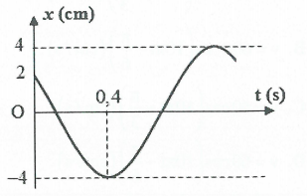
A. B.
C. D.
Câu 32. Một nguồn O phát sóng âm có công suất không đổi trong một môi trường đắng hướng và không hấp thụ âm. Tại điểm A, mức cường độ âm là 40 dB. Nếu tăng công suất của nguồn âm lên 4 lần nhưng không đổi tần số thi mức cường độ âm tại A là:
A. 52 dB B. 67 dB C. 46 dB D. 160 dB
Câu 33. Trong y học người ta dùng một laze phát ra chùm sáng có bước sóng để “đốt” các mô mềm. Biết rằng để đốt các mô mềm có thể tích 6 mm³ thì phần mô này cần hấp thụ hoàn toàn năng lượng của 45.10¹⁸ phô-tôn của chùm laze trên. Coi năng lượng trung bình để đốt hoàn toàn 1 mm³ mô là 2,53 J. Lấy ; . Giá trị bước sóng là
A. 589 nm. B. 683 nm. C. 485 nm. D. 489 nm.
Câu 34. Một con lắc lò xo nằm ngang có tần số góc dao động riêng . Tác dụng vào vật nặng theo phương của trục lò xo một ngoại lực biến thiên theo biểu thức Sau một thời gian vật dao động với biên độ 5 cm. Tốc độ cực đại của vật trong quá trình dao động bằng bao nhiêu?
A. 50 cm/s. B. 100 cm/s. C. 80 cm/s. D. 30 cm/s.
Câu 35. Mắt viễn thị nhìn rõ được vật cách mắt gần nhất 40 cm. Tính độ tụ của kính phải đeo để có thể nhìn rõ vật đặt cách mắt gần nhất là 25 cm. Biết kính đeo sát mắt.
A. D=1.4 dp B. D=1,5 dp C. 1,6 dp D. 1,7 dp
Câu 36. Giả sử ban đầu có một mẫu phóng xạ X nguyên chất, có chu kỳ bán rã T và biến thành hạt nhân bền Y. Tại thời điểm 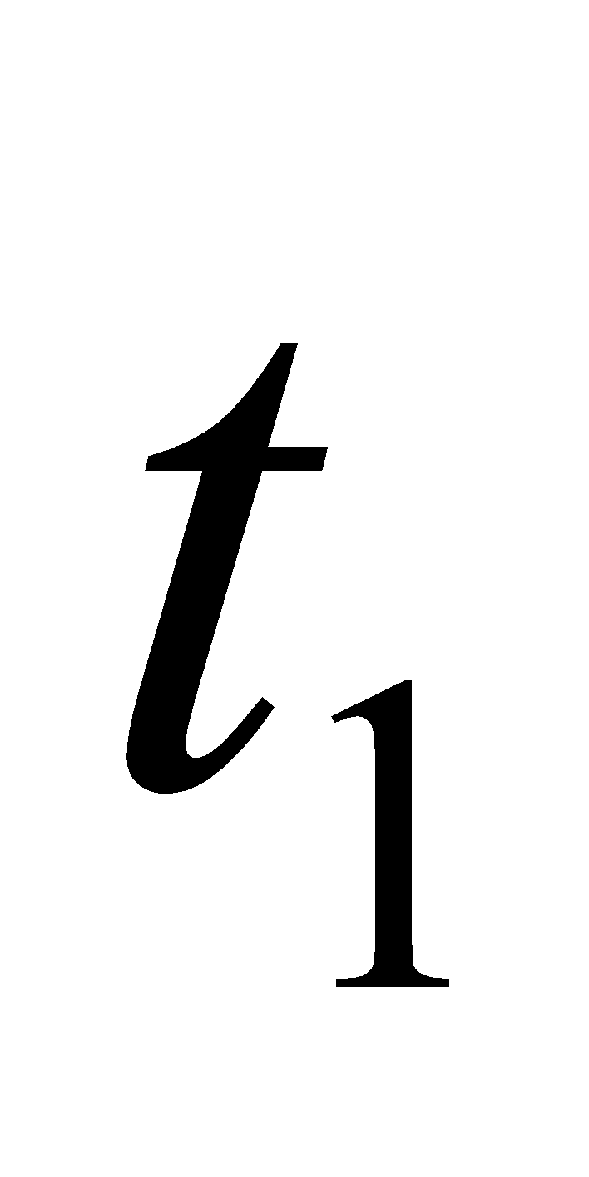 tỉ lệ giữa hạt nhân Y và hạt nhân X là $\frac{\text{2021}}{\text{2022}}$. Tại thời điểm 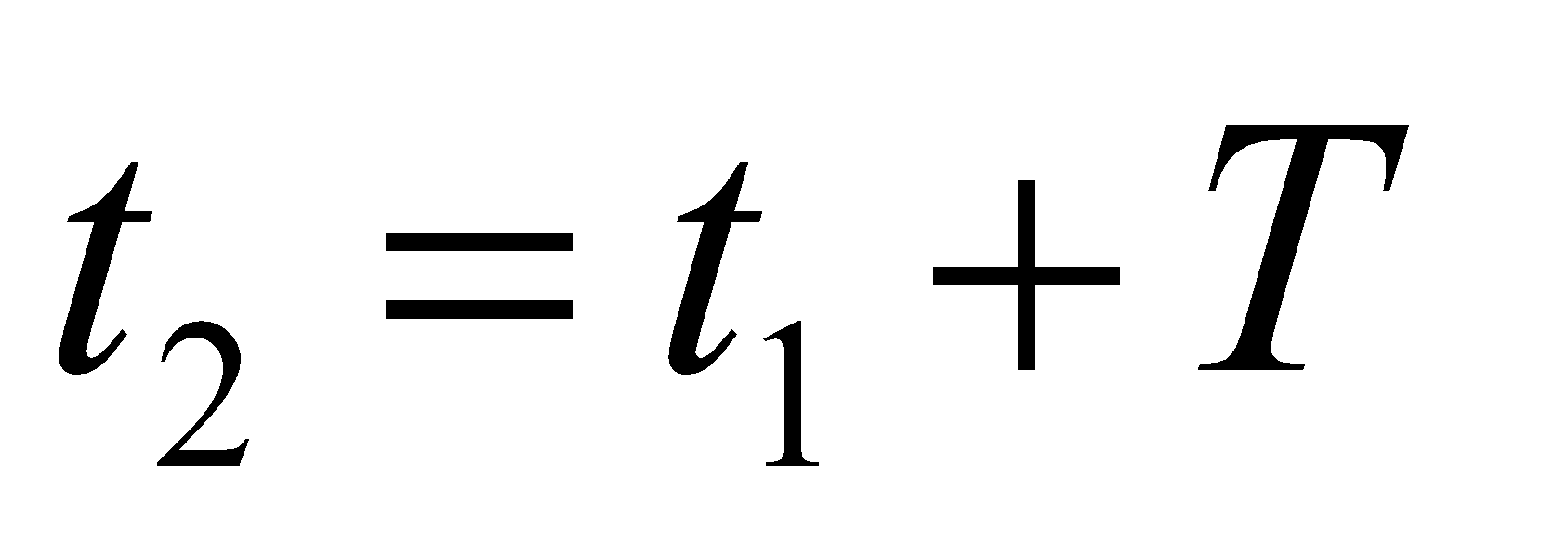 thì tỉ lệ đó là
A.$\frac{\text{6065}}{\text{2021}}$. B. $\frac{\text{8086}}{\text{2021}}$. C. $\frac{\text{4043}}{\text{2022}}$. D. $\frac{\text{6065}}{\text{2022}}$.
Câu 37. Một con lắc đơn gồm quả cầu nhỏ khối lượng 250 g mang điện tích được treo vào sợi dây mảnh cách điện có chiều dài 90 cm trong điện trường đều nằm ngang có cường độ . Khi quả cầu đang nằm yên ở vị trí cân bằng, người ta đột ngột đổi chiều điện trường thì con lắc dao động điều hòa. Cho . Tốc độ cực đại của quả cầu sau khi đổi chiều điện trường có giá trị gần bằng
A. B. C. D.
Câu 38. Trên bề mặt chất lỏng có hai nguồn kết hợp AB cách nhau 100cm dao động cùng pha. Biết sóng do mỗi nguồn phát ra có tần số f = 10 Hz, vận tốc truyền sóng 3m/s. Gọi M là một điểm nằm trên đường vuông góc với AB qua A tại đó M dao đông với biên độ cực đại. Đoạn AM có giá trị nhỏ nhất là:
A. 5,28cm B. 10,56cm C. 12cm D. 30cm
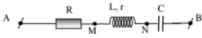
Câu 39. Cho đoạn mạch AB như hình vẽ. Biết R = 80 Ω, r = 20 Ω. Đặt vào hai đầu mạch một điện áp xoay chiều u = Ucos100πt V. Đồ thị biểu diễn sự phụ thuộc của điện áp tức thời giữa hai điểm A, N (u_{AN}) và giữa hai điểm M, B (u_{MB}) theo thời gian được biểu diễn như hình vẽ sau. Điện áp hiệu dụng U đặt vào hai đầu mạch có giá trị gần giá trị nào nhất sau đây?
A. 200 V. B. 250V. C. 180 V. D. 220 V.

Câu 40. Trong thí nghiệm Y-âng về giao thoa ánh sáng, làm thí nghiệm với ánh sáng có bước sóng thì trên màn quan sát, tại điểm M cách vân sáng trung tâm 2,4 mm có vân tối thứ 7 tính từ vân sáng trung tâm. Đầu tiên, giữ cố định các điều kiện khác, giảm dần khoảng cách giữa hai khe đến khi tại M có vân sáng lần thứ 2 thì khoảng cách hai khe đã giảm 0,3 mm. Sau đó, giữ cố định các điều kiện khác, tăng dần khoảng cách từ 2 khe đến màn thêm 0,8 m thì tại M chuyển thành vân tối lần thứ 3 kể từ khi tăng khoảng cách từ 2 khe đến màn . Giá trị của là
A. B. C. . D. .

-----------HẾT----------

ĐÁP ÁN

1-A | 2-D | 3-D | 4-C | 5-C | 6-B | 7-C | 8-C | 9-D | 10-C
11-C | 12-D | 13-B | 14-B | 15-D | 16-D | 17-D | 18-D | 19-A | 20-D
21-C | 22-C | 23-C | 24-B | 25-B | 26-A | 27-B | 28-A | 29-B | 30-A
31-A | 32-C | 33-A | 34-B | 35-B | 36-A | 37-D | 38-B | 39-C | 40-D

